AGENDA

Para crear Eventos en la agenda tienes 2 opciones, hacer click sobre el botón “Crear Evento” o pinchar sobre cualquier día de la agenda:
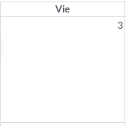
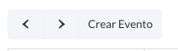
Se te desplegará el formulario de Creación de eventos, o bien con la fecha de hoy en caso de que hayas pulsado “Crear Evento” o con la fecha del día concreto en el que hayas hecho click. La fecha la puedes modificar de todas formas. Metemos los primeros campos:
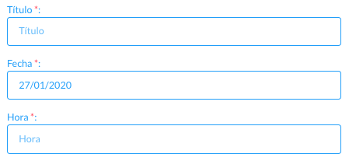
El campo de fecha, se usa para definir la fecha concreta de un evento simple y en caso de que decidamos que el evento, se va a repetir, será la fecha de inicio de las repeticiones de los eventos.

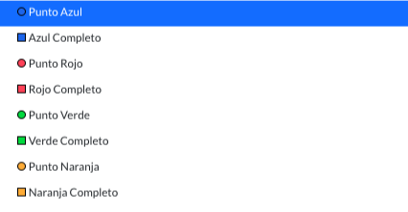
Están disponibles una gama de colores y formatos para darle diferentes vistas a los eventos de tu calendario:
Se ven así:
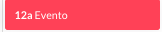
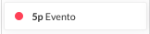

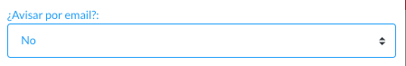
Puedes decidir si recibir un avisador por email:

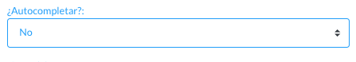
Si quieres que la tarea se auto - complete a su hora y no se quede como pendiente:
Esta opción viene bien, para las tareas que tengan un avisador por email, ya que una vez que estes avisado por el email, ya no te salten los avisadores dentro de la aplicación continuamente por no estar gestionada.

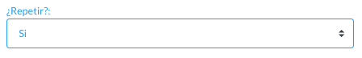
En caso de que quieras que una tarea se repita recurrentemente, sólo selecciona:
Las repeticiones se configuran por:
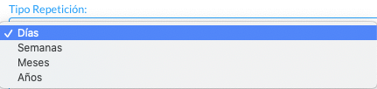
Y le asignamos una frecuencia de repetición, en números:
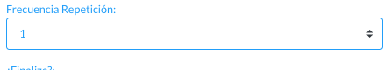
Si yo quiero que el sistema me genere una tarea cada lunes, tengo que irme a el lunes en el que quiero empezar, luego seleccionar como tipo de repetición “Semanas” y como frecuencia 1. Así se ejecuta cada Lunes.

En las asignaciones por meses, tienes que tener en cuenta que si quieres que una tarea se realice el 30 o 31, en los meses en los que los días sean menores, el sistema agregará la tarea el último día del mes. Es decir, si tu poner que la tarea se repita todos los días 31, los meses que tengan 30, el sistema incluirá la tarea el día 30 y en Febrero la pondrá el 29 los bisiestos y el 28 el resto.

Puedes seleccionar que la tarea finalice en una fecha concreta:
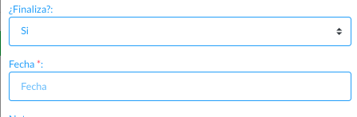
O ponerla que no finalice nunca. Si la pones que no finalice nunca, el sistema te va a generar 2 años por delante esa tarea y la ira aumentando cada día.

Así mismo, el sistema mostrará información con un máximo de 2 años de antigüedad.
Una vez que hayas creado cualquier evento único o eventos recurrentes, los tendrás disponibles en el calendario y podrás editarlos. Para ello, solo tienes que hacer click sobre cualquiera de los eventos.

Cuando quieras editar un evento que pertenezca a una serie de eventos, podrás seleccionar si sólo quieres modificar este o toda la serie:

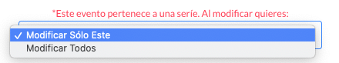
Ten en cuenta, que cuando se crea una serie de eventos o se modifica una serie de eventos, la página tiene que actualizarse para poderlos cargar todos.

Puedes cambiar cómodamente de día los eventos, arrastrando y soltando. Hay que tener en cuenta, en caso de que el evento arrastrado pertenezca a una serie de eventos, que esto sólo modifica al evento que se mueve, no la serie completa.

